PRITARTA
Ignalinos rajono savivaldybės tarybos
2025 m. Lapkričio 27 d. sprendimu Nr. T-246



IGNALINOS RAJONO SAVIVALDYBĖS 2024 METŲ VISUOMENĖS SVEIKATOS STEBĖSENOS ATASKAITA

2025
TURINYS
ĮVADAS 4
I. DEMOGRAFINĖ SITUACIJA 5
Pagrindinės tendencijos 5
Gyventojų skaičius ir amžiaus struktūra 6
Gimstamumas, santuokos, šeimos 6
Migracija ir natūrali kaita 7
Ignalinos rajono gyventojų socioekonominė situacija 2024 m. 7
Apibendrinimas 8
II. MIRTINGUMO RODIKLIAI IR PRIEŽASTYS 9
Apibendrinimas 11
Rekomendacijos 11
Išvados 12
III.PAGRINDINIAI LIGOTUMO RODIKLIAI 13
Apibendrinimas 14
Rekomendacijos 15
Išvados 15
IV.TEIGIAMAS POKYTIS – SUMAŽĖJĘS SERGAMUMAS TUBERKULIOZE 17
Apibendrinimas 17
Rekomendacijos 18
Išvados 18
V. TEIGIAMAS POKYTIS – SUMAŽĖJĘS MIRTINGUMAS TRANSPORTO ĮVYKIŲ METU 20
Apibendrinimas 21
Rekomendacijos 21
Išvados 21
VI. TEIGIAMAS POKYTIS – SUMAŽĖJĘS MIRTINGUMAS, SUSIJĘS SU AKLOHOLIO VARTOJIMU 22
Apibendrinimas 23
Rekomendacijos 24
Išvados 24
VII. NEIGIAMAS POKYTIS – PADIDĖJĘS SAVIŽUDYBIŲ SKAIČIUS 25
Apibendrinimas 26
Rekomendacijos 27
Išvados 27
VIII.REKOMENDACIJOS 28
Politikos formuotojams 28
Specialistams 28
1 priedas
2024 METŲ IGNALINOS RAJONO SAVIVALDYBĖS SVEIKATOS IR SU SVEIKATA SUSIJUSIŲ RODIKLIŲ PROFILIS
2 priedas
VAIKŲ SVEIKATOS BŪKLĖS ANALIZĖ

ĮVADAS
Ignalinos rajono savivaldybės 2024 metų visuomenės sveikatos stebėsenos ataskaita parengta remiantis Lietuvos Respublikos sveikatos apsaugos ministro įsakymais, Higienos instituto metodikomis bei oficialia statistika. Jos paskirtis – apibūdinti gyventojų sveikatos būklę, sveikatai įtaką darančius socialinius, ekonominius ir aplinkos veiksnius bei jų pokyčius, taip pat įvertinti vykdomų sveikatinimo priemonių efektyvumą.
Analizuojant 2024 m. Duomenis, matyti, kad Ignalinos rajone, kaip ir visoje Lietuvoje, gyventojų skaičius mažėja ir visuomenė sensta. Tai daro tiesioginę įtaką sergamumo struktūrai, didėjant lėtinių neinfekcinių ligų – širdies ir kraujagyslių, onkologinių, kvėpavimo bei medžiagų apykaitos sutrikimų – paplitimui. Nepaisant šių iššūkių, pastebimi ir teigiami pokyčiai: didėja dalyvavimas prevencinėse programose, gerėja pirminės sveikatos priežiūros paslaugų prieinamumas, stiprinamos visuomenės sveikatos stiprinimo ir ligų prevencijos iniciatyvos.
Svarbu pabrėžti, kad vidutinė tikėtina gyvenimo trukmė Ignalinos rajone nežymiai ilgėja, tačiau išlieka žemesnė už šalies vidurkį. Tai atspindi tiek sėkmingus sveikatos politikos žingsnius, tiek išliekantį poreikį kryptingai spręsti sveikos gyvensenos, gyventojų socialinės atskirties ir sveikatos paslaugų kokybės klausimus.
Ši ataskaita yra svarbi priemonė, padedanti savivaldybei, sveikatos priežiūros įstaigoms, nevyriausybinėms organizacijoms ir bendruomenei planuoti sveikatos stiprinimo veiklas bei priimti įrodymais grįstus sprendimus. Surinkta informacija leis toliau nuosekliai siekti pagrindinio tikslo – geresnės Ignalinos rajono gyventojų sveikatos ir aukštesnės gyvenimo kokybės.

DEMOGRAFINĖ SITUACIJA
Vidutinė tikėtina gyvenimo trukmė. Vidutinė tikėtina gyvenimo trukmė Ignalinos rajone 2024 m. toliau atspindi ilgalaikes tendencijas, kurios apibūdina tiek teigiamų, tiek neigiamų veiksnių įtaką.

Pagrindinės tendencijos:
1. Vidutinės gyvenimo trukmės augimas
Nors Ignalinos rajonas, kaip ir dauguma mažesnių miestų ir kaimo vietovių, susiduria su gyventojų senėjimo problema, gyvenimo trukmė vis tiek šiek tiek ilgėja. Tai gali būti dėl gerėjančios sveikatos priežiūros paslaugų kokybės, prevencinių sveikatos programų bei geresnių gyvenimo sąlygų senjorams.
2024 m. Ignalinos rajono vidutinė gyvenimo trukmė buvo šiek tiek aukštesnė nei 71,7 metų, tačiau vis dar atsilieka nuo nacionalinio vidurkio (1 pav.).

1 pav. Vidutinė tikėtinos gyvenimo trukmės (metais) kaita Ignalinos rajone ir Lietuvoje 2021 m. – 2024 m.
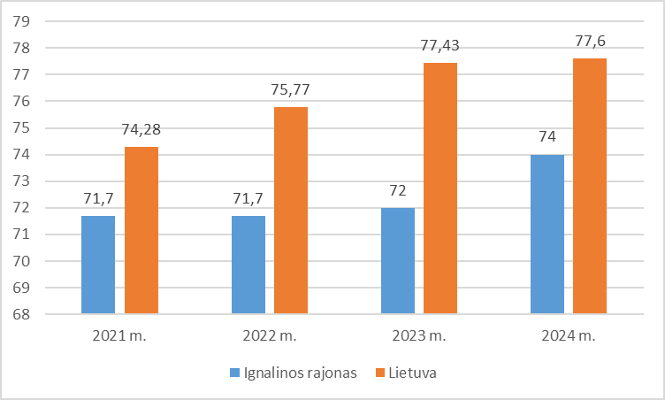
Šaltinis. Biuras pagal visuomenės sveikatos stebėsenos informacinę sistemą sveikstat.hi.lt.
2. Vyrų ir moterų gyvenimo trukmės skirtumai
Tradiciškai moterys Lietuvoje gyvena ilgiausiai, ir Ignalinos rajone šis skirtumas taip pat pastebimas. Daugelyje Lietuvos regionų moterų vidutinė gyvenimo trukmė viršija 80 metų, o vyrų – dažniausiai 70–73 metus.
Ignalinos rajone situacija panaši kaip ir Lietuvoje. Moterų vidutinė gyvenimo trukmė viršijo 80 metų, o vyrų – 70–73 metus.
3. Įtaka senėjimo problemoms
Rajone gyvena daug vyresnio amžiaus gyventojų, o senėjimas yra viena pagrindinių demografinių problemų. Dėl šio reiškinio, net jei gyvenimo trukmė ilgėja, vis tiek didėja iššūkių sveikatos apsaugos sistemoje, nes vyresnio amžiaus gyventojai dažniau serga ir turi įvairių sveikatos problemų. Be to, vyresnio amžiaus žmonių gyvenimo kokybė taip pat gali būti ribota dėl lėtesnio sveikatos paslaugų prieinamumo, ypač atokesnėse vietovėse.
4. Ligos ir rizikos veiksniai
Ignalinos rajono gyventojų gyvenimo trukmei įtakos gali turėti ir įvairūs socialiniai bei sveikatos veiksniai, tokie kaip rūkymas, alkoholio vartojimas, mažesnis fizinis aktyvumas bei socialinės-ekonominės sąlygos. Nors pastaraisiais metais daug dėmesio skiriama prevencinėms priemonėms (pvz., sveikos gyvensenos skatinimui), šie rizikos veiksniai gali daryti įtaką gyvenimo trukmei ir sveikatai.
5. Sveikatos priežiūros tobulėjimas
Rajono sveikatos priežiūros infrastruktūra ir paslaugos yra svarbios siekiant ilginti gyvenimo trukmę. 2021–2023 m. Ignalinos rajono savivaldybės sveikatos centras ir kitos sveikatos priežiūros įstaigos aktyviai įgyvendino sveikatos stiprinimo programas. Tai gali padėti sumažinti mirtingumą nuo širdies ir kraujagyslių ligų, vėžio ir kitų lėtinių susirgimų, kurie yra pagrindinės mirtingumo priežastys regione.
6. Socialinės paslaugos senjorams
Daugėja paslaugų vyresnio amžiaus žmonėms, todėl jų gyvenimo trukmė taip pat gali pailgėti. Visgi tai priklauso ir nuo to, kaip veiksmingai šios paslaugos yra diegiamos ir prieinamos visiems gyventojams, ypač kaimo vietovėse.
Apibendrinimas. Galima teigti, kad vidutinė gyvenimo trukmė Ignalinos rajone 2024 m. buvo šiek tiek aukštesnė nei 2021–2023 m., tačiau vis tiek nesiekia šalies vidurkio. Pagrindinės priežastys, galinčios paveikti gyvenimo trukmę, yra geresnės sveikatos priežiūros paslaugos, prevencinių priemonių įgyvendinimas. Demografiniai pokyčiai, migracija ir senėjimas kelia tam tikrus iššūkius rajono socialinei ir ekonominei situacijai.

Gyventojų skaičius ir amžiaus struktūra:
Ignalinos rajone 2024 m. gyventojų skaičius buvo 14 147 asmenys.
• Iš jų: iki 17 m. amžiaus – 4032 žmonės ( 28,5 % ); 18–64 m. – 8 289 žmonės (58,6 %); daugiau kaip 65 m. – 1826 (12,9 %);
• Vyrai sudarė 47,5 % gyventojų (6718 vyrų);
• Moterys sudarė 52,5 % gyventojų (7427 moterų).
• Rajone yra labai aukštas senatvės koeficientas – t. y. 65 m. ir vyresnių žmonių skaičius, tenkantis 100 vaikų iki 15 m. 2024 m. pradžioje šis rodiklis Ignalinos r. sav. – 283 asmenys.
• Kaime gyvenantys asmenys sudarė 60 % (8511 gyventojų) visų Ignalinos rajono gyventojų;
• Mieste gyvenantys asmenys sudarė 40 % (5636 gyventojai) visų Ignalinos rajono gyventojų.
Apibendrinimas. Rajone gyvena senėjanti visuomenė – vaikų ir paauglių skaičius mažėja, o vyresnio amžiaus gyventojų daugėja. Nors darbingo amžiaus (18–64 m.) asmenys vis dar sudaro didžiąją dalį gyventojų, jų santykis su jaunesnėmis amžiaus grupėmis mažėja.

Gimstamumas, santuokos, šeimos:
2024 m. rajone užregistruoti 62 gimimai, 2023 m. – 55 gimimai.
• Iš jų 30 mergaičių, 32 berniukai.
• Jauniausia motina – 19 m. (tokių buvo 2), vyriausia – 41 m.
• Jauniausias tėvas – 21 m., vyriausias – 48 m.
• Iš gimusiųjų – dvynukės (mergaitės).
• 32 vaikai gimė motinoms, kurios buvo santuokoje, 27 – ne santuokoje, 3 – vienišoms mamoms.
• Santuokų skaičius mažėjo: 2024 m. įregistruota 31 santuoka, 2023 m. – 49.
Apibendrinimas. Nors gimstamumas šiek tiek padidėjo (nuo 55 iki 62), visgi bendras gimusiųjų skaičius išlieka labai mažas. Mažėjantis santuokų skaičius rodo mažėjantį šeimų kūrimosi ir formavimosi aktyvumą rajone.

Migracija ir natūrali kaita:
• Rajone gyventojų skaičiaus mažėjimas yra daugiausia dėl natūralios gyventojų kaitos (mirčių ir gimimų skirtumo). Migracijos įtaka mažesnė: ~14,7 % gyventojų skaičiaus sumažėjimo 2024 m. lėmė migracija, o ~85,3 % – natūrali kaita.
• Iš minėtų skaičių: vidaus migracijos metu išvykusiųjų buvo daugiau – išvyko ~ 459 asmenys, o atvyko 241 asmuo. Tarptautinės migracijos atvykusiųjų skaičius (~214) didesnis nei išvykusiųjų, bet tai sudaro mažą dalį.
Apibendrinimas. Gyventojų skaičiaus mažėjimą rajone daugiausia lemia neigiama natūrali kaita – mirčių skaičius išlieka didesnis nei gimimų. Nors migracijos poveikis yra mažesnis, jaunų žmonių išvykimas taip pat prisideda prie gyventojų skaičiaus mažėjimo ir bendro demografinio nuosmukio.

Ignalinos rajono gyventojų socioekonominė situacija 2024 m.:
Pagal 2024 m. duomenis, Ignalinos rajone gyventojų dalis, kuri yra darbingo amžiaus (t. y. tarp ~15–64 m.), sudarė 61,1 %, Lietuvoje – 62 proc.
Registruotas nedarbo lygis Ignalinos rajone 2024 m. sumažėjo, palyginti su 2023 m. (12,7 proc.), 2024 m. registruotas nedarbo lygis sudarė 12,4 proc., bet buvo didesnis nei Lietuvoje (8,5 proc.). Lietuvoje registruotas nedarbo lygis 2024 m., palyginti su 2023 m., sumažėjo (2 pav.).
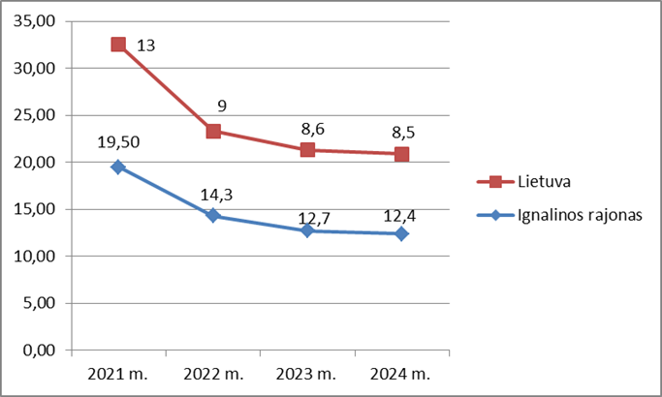
2 pav. Registruoto nedarbo lygis (proc.) Ignalinos rajone ir Lietuvoje 2021 m. – 2024 m.
Šaltinis. Biuras pagal visuomenės sveikatos stebėsenos informacinę sistemą sveikstat.hi.lt.
Socialinės paramos gavėjų skaičius Ignalinos rajone sumažėjo ir buvo 807 asmenys (2023 m. – 916 asmenų ). Lietuvoje – 125 000 asmenų (2023 m. – 68 704 asmenys).
Mokinių, gaunančių nemokamą maitinimą, sumažėjo – 458 moksleiviai (2023 m. buvo 491). Rajone – 366,5 atvejų 1000 moksleivių, Lietuvoje – 362,3 atvejų 1000 moksleivių.
Ignalinos rajone 2024 m. bedarbiai sudarė 8 proc. (1700 gyventojų) visų Ignalinos rajono gyventojų. Lietuvoje bedarbiai sudarė 5 proc. (112 000 gyventojų) visų Lietuvos gyventojų (3 pav.).
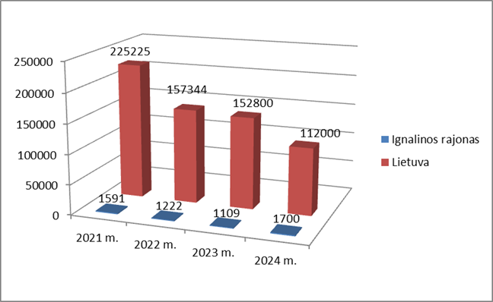
3 pav. Bedarbių skaičiaus kitimas Ignalinos rajone ir Lietuvoje 2021 m. – 2024 m.
Šaltinis. Biuras pagal visuomenės sveikatos stebėsenos informacinę sistemą sveikstat.hi.lt.

Apibendrinimas
Palyginti 2024 ir 2023 metus, Ignalinos rajone metų pradžioje gyventojų skaičius buvo šiek tiek didesnis nei ankstesniais metais. Gimimų skaičius 2024 m. išaugo, tačiau mirčių vis dar užregistruota gerokai daugiau, todėl natūralus gyventojų prieaugis išliko neigiamas. Vidutinė tikėtina gyvenimo trukmė rajone pailgėjo, tačiau vis dar nesiekia šalies vidurkio. Didžiąją gyventojų dalį, kaip ir visoje Lietuvoje, sudaro darbingo amžiaus asmenys, tačiau jų santykis su jaunesnėmis amžiaus grupėmis nuosekliai mažėja. Socialinės paramos gavėjų ir mokinių, gaunančių nemokamą maitinimą, skaičius sumažėjo, tačiau išlieka aukštesnis nei šalies vidurkis, kas rodo didesnį socialinės atskirties mastą rajone.
Jei dabartinės tendencijos išliks, prognozuojama, kad per artimiausius penkerius metus Ignalinos rajone gyventojų skaičius toliau mažės dėl neigiamos natūralios kaitos ir jaunimo migracijos. Didės vyresnio amžiaus gyventojų dalis, o darbingo amžiaus gyventojų proporcija toliau mažės, kas gali dar labiau silpninti vietos darbo rinką ir socialinį-ekonominį stabilumą. Dėl senėjimo daugės lėtinių ligų, slaugos ir ilgalaikės priežiūros paslaugų poreikis. Norint sustabdyti šias neigiamas tendencijas, būtina stiprinti sveikatos prevencijos programas, skatinti jaunų žmonių įsitraukimą į darbo rinką bei gerinti socialinės ir sveikatos paslaugų prieinamumą vyresnio amžiaus gyventojams. Siekiant kurti saugesnę socialinę aplinką, mažinti sveikatos netolygumus ir socialinę atskirtį, siūloma skatinti glaudesnį sveikatos priežiūros, socialinės apsaugos ir kitų sistemų bendradarbiavimą politiniu lygmeniu.

MIRTINGUMO RODIKLIAI IR PRIEŽASTYS
Mirtingumo priežastys Ignalinos rajone 2024 m. išliko panašios į ankstesnius metus. Pirmoje vietoje pagal mirties priežastis buvo kraujotakos sistemos ligos. Palyginti su praeitų metų duomenimis, 2024 m. nuo kraujotakos sistemos ligų mirė daugiau Ignalinos rajono gyventojų nei 2023 m. Antroje vietoje pagal mirties priežastis buvo mirtingumas nuo piktybinių navikų. Palyginti su 2023 m., 2024 m. mirčių nuo piktybinių navikų sumažėjo (4 pav.).
4 pav. Mirusiųjų skaičiaus pokytis 2021 m. – 2024 m. Ignalinos rajone
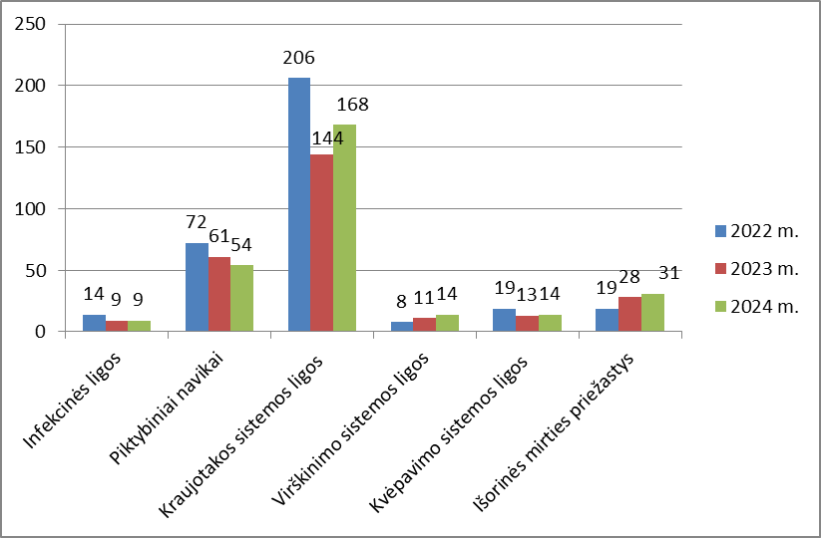
Šaltinis. Biuras pagal visuomenės sveikatos stebėsenos informacinę sistemą sveikstat.hi.lt
Trečioje vietoje mirtingumas dėl išorinių mirties priežasčių. 2024 m. mirčių nuo išorinių priežasčių taip pat padaugėjo.
2024 metų mirtingumo rodikliai Lietuvoje rodo, kad pagrindinės mirties priežastys, kaip ir Ignalinos rajone, buvo kraujotakos sistemos ligos, vėžiniai susirgimai ir išorinės mirties priežastys (5 pav.).
5 pav. Mirtingumas pagal priežastis Ignalinos rajone ir Lietuvoje 2024 m. (asmenų)
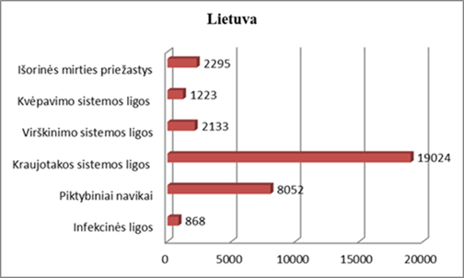
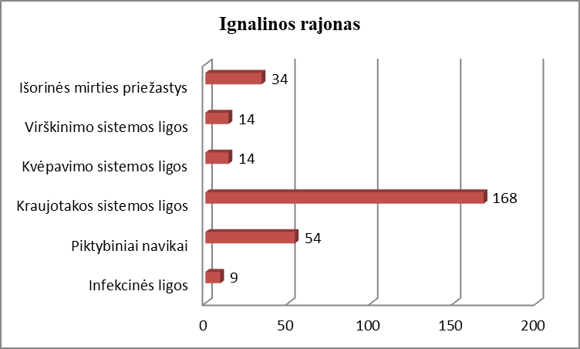

Šaltinis. Biuras pagal visuomenės sveikatos stebėsenos informacinę sistemą sveikstat.hi.lt.
Ignalinos rajone ir Lietuvoje pagal mirties priežastis daugiausia nuo visų ligų mirė vyrų. Tik nuo kraujotakos sistemos ligų tiek Ignalinos rajone, tiek Lietuvoje 2024 m. daugiausia mirė moterų (6 pav.).
6 pav. Mirusių moterų ir vyrų skaičius pagal mirimo priežastis Ignalinos rajone ir Lietuvoje 2024 m. (asmenų).
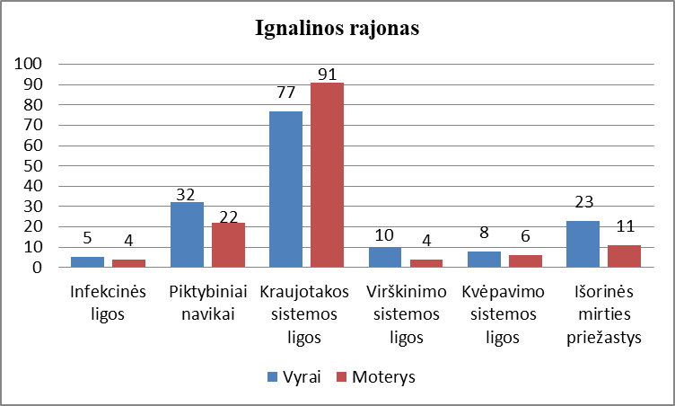
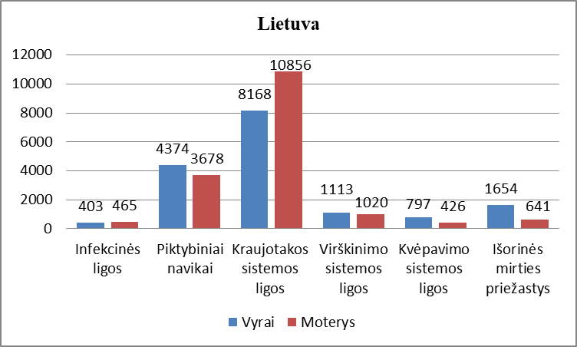
Šaltinis. Biuras pagal Visuomenės sveikatos stebėsenos informacinę sistemą sveikstat.hi.lt
Dėl išorinių mirties priežasčių Ignalinos rajone 2024 m. mirė 34 Ignalinos rajono gyventojai (1 lentelė). 2023 m. mirusiųjų nuo išorinių mirties priežasčių buvo mažiau – 28 Ignalinos rajono gyventojų. Transporto įvykiuose nebuvo nei vieno žuvusiojo Ignalinos rajono gyventojo.
1 lentelė. Išorinės mirties priežastys Ignalinos rajone ir Lietuvoje 2022 m. – 2024 m.
(asmenų)
 | Ignalinos rajonas |  |  | Lietuva
 | 2022 m. | 2023 m. | 2024 m. | 2022 m. | 2023 m. | 2024 m.
Transporto įvykiai | 0 | 1 | 0 | 169 | 179 | 143
Atsitiktiniai paskendimai | 0 | 2 | 2 | 177 | 80 | 120
Šalčio poveikis | 3 | 4 | 3 | 160 | 144 | 144
Atsitiktiniai apsinuodijimai alkoholiu | 2 | 7 | 4 | 158 | 159 | 150
Savižudybės | 6 | 4 | 9 | 527 | 562 | 566
Nužudymai | 0 | 0 | 0 | 53 | 49 | 58
COVID-19 | 27 | 3 | 0 | 2606 | 589 | 240
Šaltinis. Biuras pagal Visuomenės sveikatos stebėsenos informacinę sistemą sveikstat.hi.lt (raudona spalva pažymėti padidėję rodikliai)

Taip pat sumažėjo mirčių nuo atsitiktinio apsinuodijimo alkoholiu ir nuo šalčio poveikio. Dėl atsitiktinio paskendimo situacija išliko tokia pati kaip ir 2023 m. Tačiau nusižudžiusiųjų skaičius išaugo daugiau negu dvigubai.
Lietuvoje taip pat 2024 m. nusižudė daugiau gyventojų, palyginti su 2023 m. Sumažėjo transporto įvykiuose žuvusiųjų ir mirusiųjų nuo atsitiktinio apsinuodijimo alkoholiu. Padaugėjo atsitiktinių paskendimų ir nužudymų.

Apibendrinimas
2024 m. Ignalinos rajone, kaip ir visoje Lietuvoje, didžioji dalis mirusiųjų buvo vyrai. Išimtis – mirtys nuo kraujotakos sistemos ligų, kurių dažniau fiksuota tarp moterų. Tai rodo, kad vyrų sveikatos rodikliai išlieka blogesni dėl žalingų įpročių, mažesnio fizinio aktyvumo, emocinės sveikatos problemų bei vėlyvo kreipimosi į gydytojus. 2024 m. dėl išorinių mirties priežasčių rajone mirė 34 asmenys, t. y. 6 daugiau nei 2023 m. Daugiausia jų sudarė savižudybės (9 atvejai). Mirčių nuo atsitiktinio apsinuodijimo alkoholiu ir šalčio poveikio sumažėjo, o transporto įvykiuose žuvusiųjų nebuvo.
2020–2024 m. tendencijos rodo, kad:
- Bendras mirtingumas išlieka aukštas, nors stebimas nuosaikus mažėjimas, ypač dėl sumažėjusio COVID-19 poveikio.
- Vyrų mirtingumas nuolat viršija moterų, kas atspindi nepakankamą sveikatos elgsenos ir prevencijos veiksmingumą.
- Savižudybių rodikliai didėja, o tai kelia grėsmę visuomenės psichikos sveikatai.
- Mirčių nuo alkoholio vartojimo ir šalčio poveikio mažėja, kas rodo teigiamą prevencinių programų poveikį.
- Išorinės priežastys (paskendimai, nelaimingi atsitikimai) išlieka svarbi rajono problema, ypač kaimo vietovėse ir tarp vyresnio amžiaus gyventojų.

Jei dabartinės tendencijos išliks, galima teigti, kad 2025–2029 m.:
- Bendras mirtingumo lygis gali išlikti aukštas, nes gyventojai sensta, todėl lėtinių ligų paplitimas didės.
- Vyrų mirtingumo atotrūkis nuo moterų dar labiau padidės, jei nebus kryptingų vyrų sveikatos stiprinimo priemonių.
- Psichikos sveikatos problemos gali išaugti, jei nebus stiprinamos savižudybių ir priklausomybių prevencijos programos.
- Mirčių nuo kraujotakos sistemos ligų gali daugėti dėl gyventojų senėjimo ir mažo fizinio aktyvumo.
- Bendra gyvenimo trukmė didės labai lėtai, o Ignalinos rajonas ir toliau atsiliks nuo šalies vidurkio, jei nesikeis sveikatos elgsena ir socialinės sąlygos.

Rekomendacijos
- Stiprinti vyrų sveikatos priežiūrą ir prevenciją: plėsti ankstyvos diagnostikos programas, skatinti profilaktinius patikrinimus, ypač širdies ir kraujotakos ligų srityje.
- Didinti psichikos sveikatos paslaugų prieinamumą: kurti savižudybių prevencijos tinklą, plėsti psichologinę pagalbą bendruomenėse ir mokyklose.
- Tęsti alkoholio vartojimo mažinimo programas ir integruoti jas su socialinės pagalbos paslaugomis, kad pasiektų pažeidžiamiausias grupes.
- Vystyti senjorų sveikatos ir socialinės pagalbos paslaugas: stiprinti namų slaugą, sveikatingumo užsiėmimus, transporto paslaugas vyresniems gyventojams.
- Vykdyti švietimo kampanijas apie sveiką gyvenseną, mitybą, fizinį aktyvumą ir saugų elgesį, orientuojantis į jaunimą ir vidutinio amžiaus vyrus.

Išvados
Ignalinos rajone mirtingumo struktūra išlieka panaši kaip visos Lietuvos – daugiausia mirčių sukelia kraujotakos sistemos ligos ir onkologiniai susirgimai, o tarp vyrų didelę dalį sudaro išorinės priežastys ir savižudybės. Nors dalis rodiklių (apsinuodijimai, šalčio poveikis, COVID-19) gerėja, bendras mirtingumas išlieka aukštas dėl gyventojų senėjimo ir sveikatos elgsenos ypatumų. Artimiausiais metais šios tendencijos, jei nebus imtasi tikslingų priemonių, gali lemti dar didesnį vyrų mirtingumo ir lėtinių ligų paplitimo augimą. Todėl būtina stiprinti sveikatos prevenciją, psichikos sveikatos pagalbą bei ilgalaikę sveiko senėjimo politiką rajone.

PAGRINDINIAI LIGOTUMO RODIKLIAI
Ligotumo rodiklis parodo sergančių asmenų, kuriems per tam tikrą laikotarpį asmens sveikatos priežiūros įstaigose yra užregistruota bent viena liga ar trauma, skaičių. 2024 m. Ignalinos rajone ligotumas didėjo. Tokia tendencija stebima ir Lietuvos mastu (7 pav.).
7 pav. Ligotumas 2021–2024 m. Ignalinos rajone ir Lietuvoje 10000 gyventojų
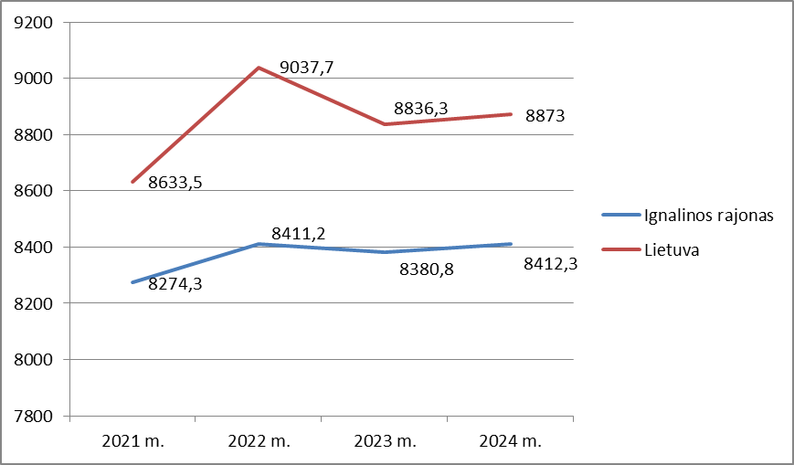
Šaltinis. Biuras pagal Visuomenės sveikatos stebėsenos informacinę sistemą sveikstat.hi.lt

Ligotumas kvėpavimo sistemos ligomis 10 000 gyventojų Ignalinos rajone 2024 m. siekė 2838,1 atvejų skaičių. Palyginti su 2023 m., 2024 m. ligotumas kvėpavimo sistemos ligomis padidėjo.
Lietuvoje situacija šiek tiek geresnė nei Ignalinos rajone, ligotumas kvėpavimo sistemos ligomis 2024 m., palyginti su 2023 m., sumažėjo (8 pav.).

8 pav. Ligotumas kvėpavimo sistemos ligomis Ignalinos rajone ir Lietuvoje 2021 m. – 2024 m. 10 000 gyv.
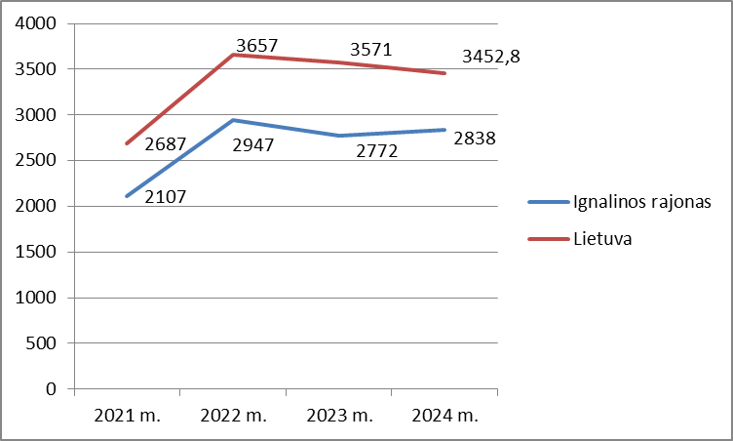
Šaltinis. Biuras pagal Visuomenės sveikatos stebėsenos informacinę sistemą sveikstat.hi.lt
Ligotumas kraujotakos sistemos ligomis Ignalinos rajone 2024 m. 10 000 gyventojų siekė 4429,3 atvejų skaičių, t. y. 5612 asmenų buvo užregistruotos šios ligos ambulatorinėse ar stacionarinėse asmens sveikatos priežiūros įstaigose. Palyginti su 2023 m., ligotumas padidėjo.
Lietuvoje situacija panaši kaip ir Ignalinos rajone. Ligotumas kraujotakos sistemos ligomis 2024 m. padidėjo (9 pav.).
9 pav. Ligotumas kraujotakos sistemos ligomis Ignalinos rajone ir Lietuvoje 10 000 gyv. 2021 m. – 2024 m.
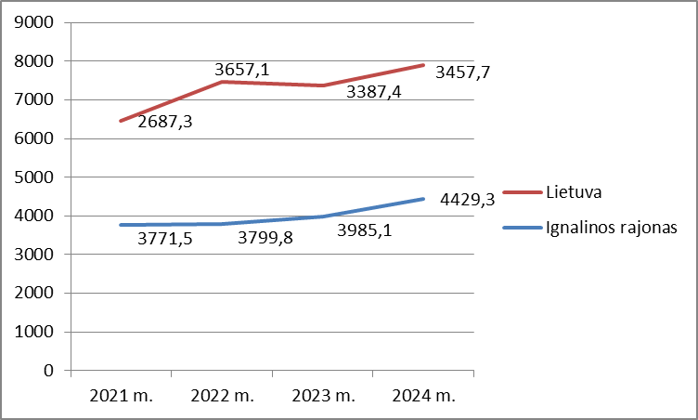
Šaltinis. Biuras pagal Visuomenės sveikatos stebėsenos informacinę sistemą sveikstat.hi.lt
Ligotumas nervų sistemos ligomis Ignalinos rajone 2024 m. siekė 2345,9 atvejų skaičių 10 000 gyventojų, t. y. 3215 asmenų, kuriems ambulatorinėse ar stacionarinėse asmens sveikatos priežiūros įstaigose buvo užregistruota ši liga. Lietuvoje 2024 m. ligotumas siekė 1653,7 atvejų skaičių 10 000 gyventojų. Kiekvienais metais ir Lietuvoje, ir Ignalinos rajone ligotumas nervų sistemos ligomis didėja (10 pav.).
10 pav. Ligotumas nervų sistemos ligomis Ignalinos rajone ir Lietuvoje 2021 m. – 2023 m. 10 000 gyv.
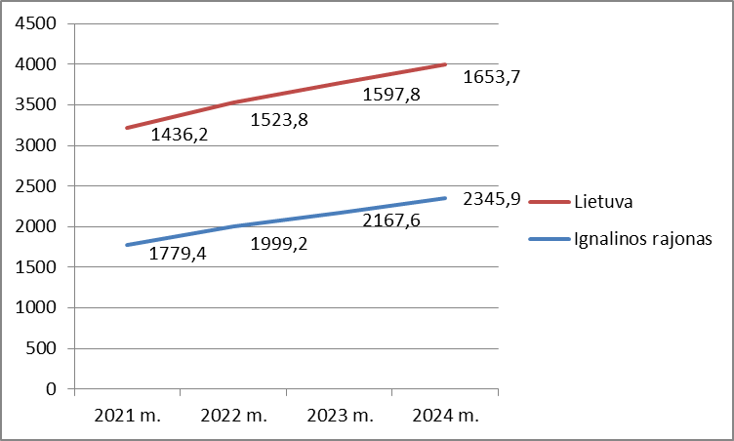
Šaltinis. Biuras pagal Visuomenės sveikatos stebėsenos informacinę sistemą sveikstat.hi.lt

Apibendrinimas
2024 m. Ignalinos rajone bendras ligotumo rodiklis didėjo, o tai reiškia, kad gyventojų, kuriems buvo diagnozuota bent viena liga ar trauma, skaičius augo. Panaši tendencija stebima ir šalies mastu, tačiau Ignalinos rajone augimas buvo spartesnis. Didžiausią dalį sudarė kraujotakos, kvėpavimo ir nervų sistemos ligos, kurių paplitimas viršijo šalies vidurkius.
2024 m. ligotumas kvėpavimo sistemos ligomis siekė 2838,1 atvejo 10 000 gyventojų, o kraujotakos sistemos ligomis – 4429,3 atvejo 10 000 gyventojų. Nervų sistemos ligotumas buvo ypač aukštas – 2345,9 atvejo 10 000 gyventojų, t. y. žymiai daugiau nei Lietuvos vidurkis (1653,7 atvejo). Tai rodo, kad Ignalinos rajono gyventojai dažniau serga lėtinėmis ir stresą sukeliančiomis ligomis, o sveikatos priežiūros poreikis didėja.
2020–2024 m. tendencijos rodo, kad:
- Bendras ligotumo lygis nuosekliai didėjo tiek Ignalinos rajone, tiek Lietuvoje, tačiau rajone šis augimas spartesnis.
- Kvėpavimo sistemos ligos pastaraisiais metais padažnėjo, ypač po pandeminio laikotarpio, kas gali būti siejama su nusilpusia imuninės sistemos būkle ir sezoniškumu.
- Kraujotakos sistemos ligos išlieka pagrindinė sveikatos problema – tiek sergamumo, tiek mirtingumo rodikliai yra aukšti.
- Nervų sistemos ligotumas sparčiai didėja, ypač tarp darbingo amžiaus ir vyresnių gyventojų, kas gali būti susiję su streso, nerimo, depresijos ir miego sutrikimų augimu.
- Gyventojų senėjimas ir mažėjantis fizinis aktyvumas skatina lėtinių ligų plitimą bei ilgalaikio gydymo poreikį.
Jeigu dabartinės tendencijos išliks, per artimiausius penkerius metus Ignalinos rajone prognozuojama:
- toliau didės bendras ligotumas, ypač tarp vyresnio amžiaus gyventojų;
- kraujotakos sistemos ligų augimas, susijęs su senėjimu ir sveikos gyvensenos trūkumu;
- nervų sistemos ligų dažnėjimas, veikiamas socialinio streso, darbo krūvio, vienišumo ir psichikos sveikatos problemų;
- padidėjęs sveikatos priežiūros paslaugų poreikis, ypač slaugos, reabilitacijos ir psichologinės pagalbos srityse;
- toliau didėjantis atotrūkis nuo šalies vidurkio, jei nebus stiprinamos prevencinės priemonės ir gyventojų sveikatos raštingumas.

Rekomendacijos
- Stiprinti lėtinių ligų prevenciją – didinti gyventojų dalyvavimą širdies ir kraujagyslių, onkologinių ir kvėpavimo sistemos ligų patikros programose.
- Vystyti psichikos ir nervų sistemos ligų prevencijos priemones – didinti psichologinės pagalbos prieinamumą, organizuoti emocinės sveikatos stiprinimo veiklas bendruomenėse.
- Skatinti fizinį aktyvumą ir sveiką gyvenseną – įtraukiant mokyklas, bendruomenes, senjorų klubus ir darbdavius.
- Gerinti sveikatos priežiūros paslaugų prieinamumą kaimo vietovėse, diegiant mobiliąsias sveikatos paslaugas ir telemedicinos sprendimus.
- Stiprinti sveikatos raštingumą, skatinant gyventojus laiku kreiptis į medikus ir atsakingai rūpintis sveikata.

Išvados
Ignalinos rajone 2024 m. fiksuotas didėjantis ligotumo lygis rodo prastėjančią gyventojų sveikatos būklę ir didėjančią lėtinių ligų naštą. Didžiausi iššūkiai išlieka kvėpavimo, kraujotakos ir nervų sistemos ligos, kurių paplitimas viršija šalies vidurkius. Prognozuojama, kad per artimiausius penkerius metus ligotumo rodikliai ir toliau didės, jei nebus sustiprinta ligų prevencija ir gyventojų sveikatos kompetencijos. Kryptingos sveikatos stiprinimo priemonės, tarpsektorinis bendradarbiavimas ir prevencinių programų plėtra gali padėti sustabdyti šią neigiamą tendenciją ir pagerinti rajono gyventojų sveikatos rodiklius.

TEIGIAMAS POKYTIS – SUMAŽĖJĘS SERGAMUMAS TUBERKULIOZE
Ignalinos rajone 2024 m. užfiksuotas teigiamas pokytis – sumažėjęs sergamumas tuberkulioze (11 pav.).
Teigiamą sergamumo tuberkulioze mažėjimą Ignalinos rajone galima sieti su:
- efektyvesnėmis prevencinėmis priemonėmis,
- geresne diagnostika-gydymu,
- didesne skiepijimo aprėptimi,
- bendruoju sveikatos rodiklių gerėjimu.
Lietuvoje, palyginti su Ignalinos rajonu, 2024 m. stebimas neigiamas pokytis – ženkliai padidėjęs sergamumas tuberkulioze.
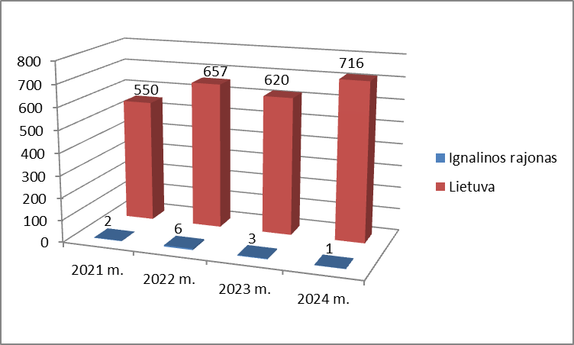
11 pav. Sergamumas tuberkulioze Ignalinos rajone ir Lietuvoje 2021 m. – 2024 m. (gyventojai).
Šaltinis. Biuras pagal visuomenės sveikatos stebėsenos informacinę sistemą sveikstat.hi.lt
Svarbu paminėti ir sergamumą vaistams atsparia tuberkulioze, nes ją gydyti yra daug sudėtingiau. Sergant daugybinio atsparumo tuberkulioze, gydymo alternatyvų gali ir visai nebūti, todėl jos plitimas visuomenėje yra ypač pavojingas.
2024 m. Ignalinos rajone nebuvo nei vieno sergamumo vaistams atsparios formos tuberkulioze atvejo (2 lentelė.). Situacija Lietuvoje išliko tokia pati kaip ir 2023 m.

2 lentelė. Sergamumo vaistams atsparios tuberkuliozės forma skaičius Ignalinos r. ir Lietuvoje 2021 m. – 2024 m.
2021 m. |  | 2022 m. |  | 2023 m. |  | 2024 m.
Ignalinos rajonas | Lietuva | Ignalinos rajonas | Lietuva | Ignalinos rajonas | Lietuva | Ignalinos rajonas | Lietuva
0 | 105 | 0 | 115 | 0 | 115 | 0 | 115
Šaltinis. Biuras pagal visuomenės sveikatos stebėsenos informacinę sistemą sveikstat.hi.lt

Apibendrinimas
2024 m. Ignalinos rajone fiksuotas teigiamas pokytis – sumažėjęs sergamumas tuberkulioze, kas rodo efektyvesnę ligos kontrolę ir sėkmingą prevencinių priemonių taikymą. Sergamumo mažėjimą galima sieti su pagerėjusia diagnostika ir gydymu, aktyvesnėmis visuomenės sveikatos intervencijomis, pakankamu skiepijimo apimties išlaikymu bei bendru gyventojų sveikatos rodiklių gerėjimu.
Skirtingai nei Ignalinos rajone, Lietuvoje 2024 m. stebėtas sergamumo tuberkulioze padidėjimas, todėl rajono rodikliai išsiskiria teigiamai šalies kontekste. Be to, 2024 m. Ignalinos rajone nenustatyta nė vieno vaistams atsparios tuberkuliozės (VA-TB) atvejo, kas rodo veiksmingą infekcijų kontrolės priežiūrą.

2020–2024 m. tendencijos rodo, kad:
- Sergamumas tuberkulioze Ignalinos rajone stabiliai mažėjo, priešingai nei daugelyje kitų Lietuvos regionų, kur po pandemijos fiksuotas atvejų augimas.
- Nuo 2021 m. VA-TB atvejų rajone neužfiksuota, o tai rodo gerą antituberkuliozinio gydymo veiksmingumą ir atsakingą medikamentų naudojimą.
- Efektyvios ankstyvos diagnostikos ir visuomenės informavimo priemonės leido anksčiau nustatyti ligą ir užkirsti kelią plitimui.
- Padidėjusi profilaktinių patikrų aprėptis (ypač tarp rizikos grupių – socialinės rizikos asmenų, vyresnių gyventojų) turėjo teigiamą poveikį.
- Stabilus sveikatos priežiūros paslaugų prieinamumas rajone padėjo išlaikyti kontrolę prieš ligos plitimą.
Jeigu per artimiausius penkerius metus Ignalinos rajone bus išlaikomas dabartinis tuberkuliozės kontrolės ir prevencijos lygis, Ignalinos rajone tikėtina tolesnė sergamumo mažėjimo tendencija.
Tačiau prognozuojama, kad:
- Pandeminių metų poveikis imunitetui ir socialinės rizikos grupių augimas gali lemti pavienių naujų atvejų atsiradimą.
- Lietuvos mastu didėjantis sergamumas gali netiesiogiai paveikti ir regionus, todėl būtina išlaikyti stebėsenos budrumą.
- Migracijos ir socialinės nelygybės veiksniai išlieka potenciali grėsmė infekcijos plitimui.
- VA-TB grėsmė išlieka, todėl nuoseklus gydymo kontrolės užtikrinimas yra būtinas.
Bendra prognozė – sergamumas Ignalinos rajone turėtų išlikti žemas, jei bus tęsiamos veiksmingos prevencinės priemonės ir palaikomas visuomenės informuotumas.

Rekomendacijos
- Tęsti ir stiprinti tuberkuliozės profilaktikos programas, ypač nukreiptas į rizikos grupes (asmenis be nuolatinės gyvenamosios vietos, socialinės rizikos šeimas, vyresnio amžiaus asmenis).
- Užtikrinti nuolatinę ankstyvos diagnostikos prieinamumą – išlaikyti rentgenologinių tyrimų prieinamumą pirminėje sveikatos priežiūroje.
- Vykdyti gyventojų švietimą apie tuberkuliozės simptomus, užsikrėtimo būdus ir gydymo svarbą, siekiant ankstyvo kreipimosi į medikus.
- Sustiprinti sveikatos priežiūros darbuotojų kvalifikaciją dėl vaistams atsparių formų atpažinimo ir valdymo.
- Užtikrinti tarpinstitucinį bendradarbiavimą tarp visuomenės sveikatos biuro, pirminės sveikatos priežiūros centrų ir socialinių paslaugų tarnybų, siekiant laiku nustatyti rizikos atvejus.

Išvados
Ignalinos rajone 2024 m. fiksuotas reikšmingas sergamumo tuberkulioze mažėjimas, o tai laikytina vienu geriausių rodiklių visuomenės sveikatos srityje. Rajonas išsiskiria teigiamai šalies kontekste – nei 2024 m., nei ankstesniais metais nebuvo užfiksuota vaistams atsparios tuberkuliozės atvejų. Tai rodo efektyvų prevencijos, gydymo ir visuomenės informavimo sistemų veikimą. Artimiausiais metais išlaikius dabartinį prevencinių priemonių lygį, galima tikėtis stabiliai mažo sergamumo išlaikymo. Tačiau būtina išlikti budriems – didėjantis tuberkuliozės paplitimas Lietuvoje ir socialiniai iššūkiai gali turėti įtakos regionui, todėl būtina tęsti kryptingą stebėseną ir prevenciją.

TEIGIAMAS POKYTIS – SUMAŽĖJĘS MIRTINGUMAS TRANSPORTO ĮVYKIŲ METU
Ignalinos rajone 2024 m. transporto įvykių metu nebuvo nei vieno žuvusio asmens. Palyginti su 2023 m., situacija 2024 m. Ignalinos rajone pagerėjo (12 pav.).
12 pav. Mirusiųjų skaičius nuo išorinių mirties priežasčių (transporto įvykiai) 2021 m. – 2024 m. Ignalinos rajone ir Lietuvoje
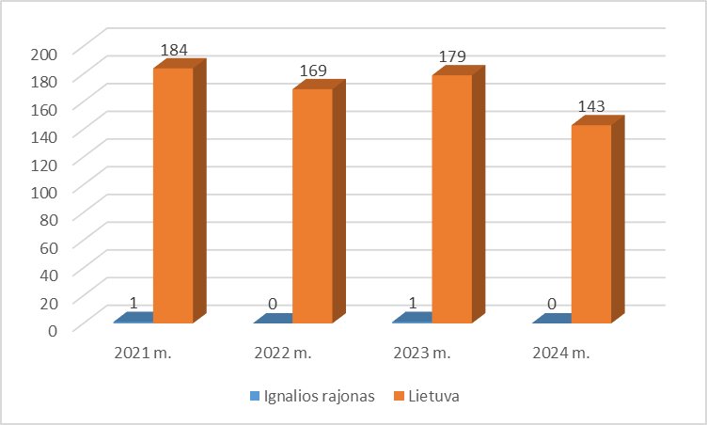
Šaltinis. Biuras pagal visuomenės sveikatos stebėsenos informacinę sistemą sveikstat.hi.lt

Situacija Lietuvoje, palyginti su 2023 m., irgi pagerėjo. Žuvusiųjų transporto įvykių metu buvo mažiau.
Stebint situaciją tiek Ignalinos rajone, tiek Lietuvoje, kiekvienais metais transporto įvykių metu daugiausia žūsta vyrų, negu moterų (13 pav.).
13 pav. Mirusiųjų transporto įvykių metu skaičiaus pasiskirstymas pagal lytį Ignalinos rajone ir Lietuvoje 2021 m. – 2024 m.
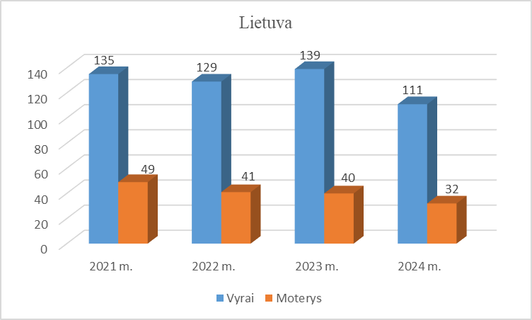
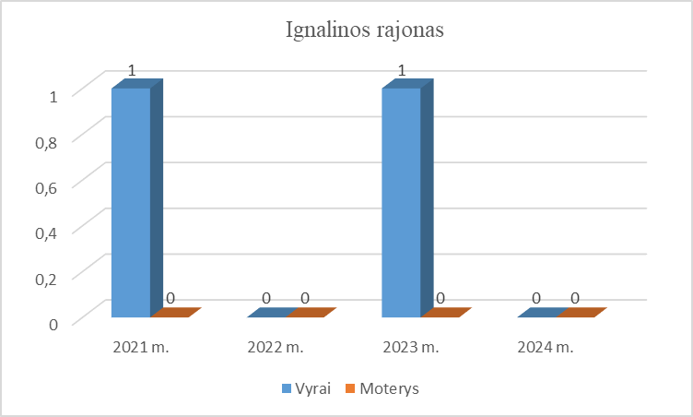

Šaltinis. Biuras pagal visuomenės sveikatos stebėsenos informacinę sistemą sveikstat.hi.lt

Apibendrinimas
2024 m. Ignalinos rajone neužfiksuota nė vieno žuvusiojo transporto įvykiuose, o tai rodo teigiamą pokytį ir sėkmingas eismo saugos priemones. Palyginti su 2023 m., situacija ženkliai pagerėjo. Lietuvoje taip pat sumažėjo žuvusiųjų skaičius, tačiau vis dar dažniausiai žūsta vyrai, kas siejama su rizikingesniu elgesiu kelyje ir didesniu dalyvavimu eisme.
2020–2024 m. tendencijos rodo, kad:
- Žuvusiųjų transporto įvykiuose skaičius rajone mažėjo.
- 2024 m. pasiektas nulinis rodiklis – nė vieno žuvusiojo.
- Lietuvoje taip pat stebimas bendras žuvusiųjų mažėjimas.
- Dauguma žuvusiųjų – vyrai, ypač darbingo amžiaus.
- Saugumo priemonių efektyvumas didėjo dėl švietimo ir infrastruktūros gerinimo.
Jeigu dabartinės tendencijos išliks, per artimiausius penkerius metus Ignalinos rajone prognozuojama:
- Tikėtina, kad žuvusiųjų skaičius išliks žemas.
- Atsitiktiniai atvejai galimi dėl sezoninių ir oro sąlygų veiksnių.
- Vyrų mirtingumo nuo eismo įvykių rizika išliks didesnė.
- Tolimesnis eismo infrastruktūros gerinimas gali išlaikyti teigiamą tendenciją.
- Reikės tęsti švietimą ir kontrolės priemones, kad nebūtų rodiklių pablogėjimo.

Rekomendacijos
- Tęsti eismo saugumo prevencijos programas bendruomenėse.
- Skatinti atsakingą vairavimą ir pėsčiųjų saugumą.
- Didinti švietimą apie rizikingą elgesį kelyje.
- Plėtoti kelių infrastruktūros saugumą kaimo vietovėse.
- Stiprinti tarpinstitucinį bendradarbiavimą (sveikatos, policijos, savivaldybės).

Išvados
Ignalinos rajone 2024 m. pasiektas nulinis žuvusiųjų transporto įvykiuose rodiklis, kuris rodo aukštą eismo saugos lygį ir veiksmingas prevencines priemones. Siekiant išlaikyti šią teigiamą tendenciją, būtina tęsti švietimą, užtikrinti infrastruktūros priežiūrą ir toliau stiprinti visuomenės sąmoningumą kelyje.

TEIGIAMAS POKYTIS – SUMAŽĖJĘS MIRTINGUMAS, SUSIJĘS SU AKLOHOLIO VARTOJIMU
Tiek Ignalinos rajone, tiek Lietuvoje 2024 m. stebimas teigiamas pokytis – sumažėjęs mirtingumas, susijęs su alkoholio vartojimu (14 pav.).
Tai teigiamas pokytis, kuris turi reikšmingą įtaką tiek bendrai sveikatos būklei, tiek ir savižudybių mažėjimui.
14 pav. Mirtingumo dėl priežasčių, susijusių su alkoholio vartojimu Ignalinos rajone ir
Lietuvoje, skaičius 2021 m. – 2024 m.
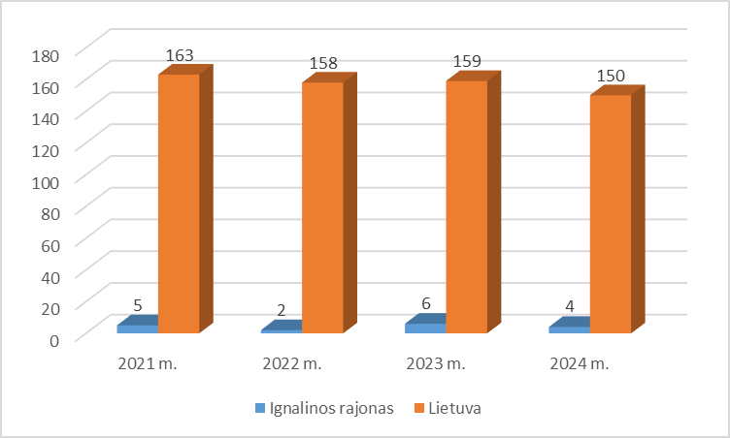
Šaltinis. Biuras pagal visuomenės sveikatos stebėsenos informacinę sistemą sveikstat.hi.lt

Kas galėjo lemti šį pokytį?
- Griežtesnė alkoholio kontrolės politika – trumpesnis prekybos laikas, amžiaus apribojimai, reklamos draudimas.
- Mažėjantis socialinis alkoholio vartojimo priimtinumas – visuomenėje stiprėja teigiamas požiūris į sveikesnį gyvenimo būdą.
- Daugiau informacijos ir švietimo – vykdytos prevencinės kampanijos apie žalingą vartojimo poveikį.
- Sveikatos priežiūros ir socialinių paslaugų prieinamumas – daugiau pagalbos priklausomiems asmenims, anoniminių grupių, psichologų.
- Ekonominiai ir demografiniai veiksniai – mažėjantis gyventojų skaičius ir pasikeitusi struktūra (vyresni gyventojai dažnai vartoja mažiau).
Teigiamo pokyčio poveikis:
- Mažiau nelaimingų atsitikimų ir smurto atvejų.
- Mažesnis savižudybių skaičius, nes alkoholis dažnai būna rizikos veiksnys.
- Pagerėjusi gyventojų sveikata ir gyvenimo kokybė.
- Ilgėjanti vidutinė tikėtina gyvenimo trukmė – kaip pastebėta Ignalinos rajone.
Vyrų mirtingumas dėl alkoholio vartojimo 2024 m. buvo didesnis nei moterų. Tai atspindi ilgalaikes tendencijas, kai vyrai dažniau susiduria su alkoholio vartojimo sukeliamomis ligomis ir nelaimingais atsitikimais.
Toks didelis vyrų mirtingumo skirtumas gali būti susijęs su didesniu alkoholio vartojimo mastu tarp vyrų, taip pat su didesniu alkoholio vartojimo dažniu ir intensyvumu (15 pav.).
15 pav. Lyčių pasiskirstymas dėl mirtingumo, susijusio su alkoholio vartojimu 2024 m. Ignalinos rajone ir Lietuvoje
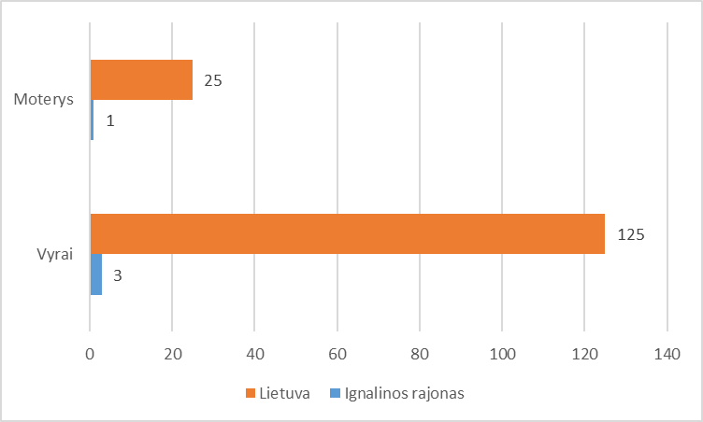
Šaltinis. Biuras pagal visuomenės sveikatos stebėsenos informacinę sistemą sveikstat.hi.lt
Kaip išlaikyti šį teigiamą pokytį?
- Tęsti alkoholio vartojimo prevencines programas (ypač tarp jaunimo).
- Skatinti blaivų laisvalaikį ir bendruomeniškumą.
- Užtikrinti pagalbą priklausomiems asmenims ir jų artimiesiems.
- Stebėti statistinius rodiklius, kad būtų galima laiku reaguoti į pokyčius.

Apibendrinimas
2024 m. Ignalinos rajone, kaip ir visoje Lietuvoje, užfiksuotas teigiamas pokytis – sumažėjęs mirtingumas, susijęs su alkoholio vartojimu. Šis rezultatas rodo gerėjančią visuomenės sveikatos būklę ir veiksmingą alkoholio kontrolės politiką. Pokyčiui įtakos turėjo griežtesni prekybos ribojimai, didesnis visuomenės sąmoningumas, aktyvios švietimo kampanijos bei geresnis priklausomybių gydymo prieinamumas. Nors vyrų mirtingumas dėl alkoholio vartojimo išlieka aukštesnis nei moterų, bendra situacija vertinama kaip stabiliai gerėjanti.
2020–2024 m. tendencijos rodo, kad:
- Mirtingumas dėl alkoholio vartojimo nuosekliai mažėjo.
- Mažėjo alkoholio vartojimo priimtinumas visuomenėje.
- Išaugo prevencinių ir informacinių kampanijų mastas.
- Gerėjo gydymo ir psichologinės pagalbos prieinamumas.
- Išliko didelis vyrų mirtingumo skirtumas dėl didesnio vartojimo masto.

Jeigu dabartinės tendencijos išliks, per artimiausius penkerius metus Ignalinos rajone prognozuojama:
- Tikėtina, kad mirtingumas dėl alkoholio vartojimo ir toliau mažės.
- Vyrų ir moterų mirtingumo atotrūkis gali išlikti, jei nebus tikslingų vyrų sveikatos programų.
- Jaunimo alkoholio vartojimas turėtų mažėti dėl švietimo ir kontrolės priemonių.
- Galimas pavienių atvejų augimas socialinės rizikos grupėse.
- Alkoholio vartojimo mažėjimas prisidės prie bendro gyventojų sveikatos gerėjimo ir ilgesnės gyvenimo trukmės.

Rekomendacijos
- Tęsti ir plėsti alkoholio vartojimo prevencines programas, ypač tarp jaunimo.
- Stiprinti psichikos sveikatos ir priklausomybių gydymo paslaugų tinklą.
- Skatinti blaivų laisvalaikį ir bendruomenines iniciatyvas.
- Užtikrinti ankstyvą pagalbą priklausomiems asmenims ir jų šeimoms.
- Nuolat stebėti rodiklius ir vertinti alkoholio kontrolės priemonių efektyvumą.

Išvados
Ignalinos rajone fiksuotas reikšmingas mirtingumo dėl alkoholio vartojimo mažėjimas, kuris teigiamai veikia bendrą gyventojų sveikatą ir socialinę aplinką. Šis pokytis rodo veiksmingą alkoholio politiką, aktyvų prevencinį darbą ir didėjantį visuomenės sąmoningumą. Išlaikant šias priemones, tikėtina, kad teigiama tendencija išliks, o ilgalaikėje perspektyvoje prisidės prie ilgėjančios gyvenimo trukmės ir mažesnio socialinių problemų masto rajone.

NEIGIAMAS POKYTIS – PADIDĖJĘS SAVIŽUDYBIŲ SKAIČIUS
Lietuvoje savižudybių problema yra viena aktualiausių visuomenės sveikatos sričių. Lietuva išlieka tarp pirmaujančių Europos Sąjungoje pagal savižudybių skaičių. 2024 m. tiek Lietuvoje, tiek Ignalinos rajone stebimas savižudybių skaičiaus padidėjimas. Ignalinos rajone nusižudžiusiųjų skaičius padidėjo daugiau nei dvigubai (16 pav.).
16 pav. Savižudybių skaičius Ignalinos rajone ir Lietuvoje 2021 m. – 2024 m.
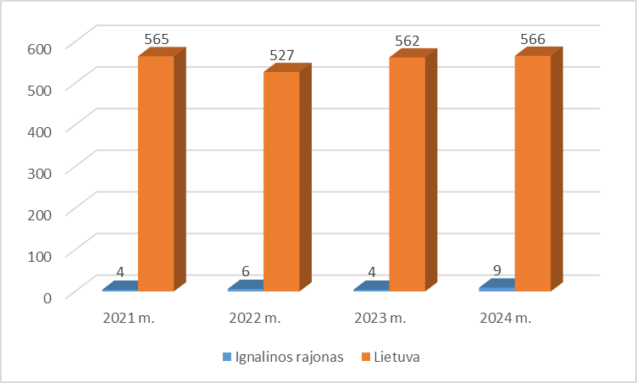
Šaltinis. Biuras pagal visuomenės sveikatos stebėsenos informacinę sistemą sveikstat.hi.lt
Savižudybių rodikliai tarp vyrų išlieka aukštesni nei tarp moterų. Savižudybių rodikliai regionuose dažnai yra aukštesni nei didžiuosiuose miestuose, o tam įtakos turi ribotas psichikos sveikatos priežiūros paslaugų prieinamumas ir socialinės izoliacijos jausmas (17 pav.).
17 pav. Nusižudžiusiųjų pasiskirstymas pagal lytį ir gyvenamąją vietą Ignalinos rajone ir Lietuvoje 2024 m.
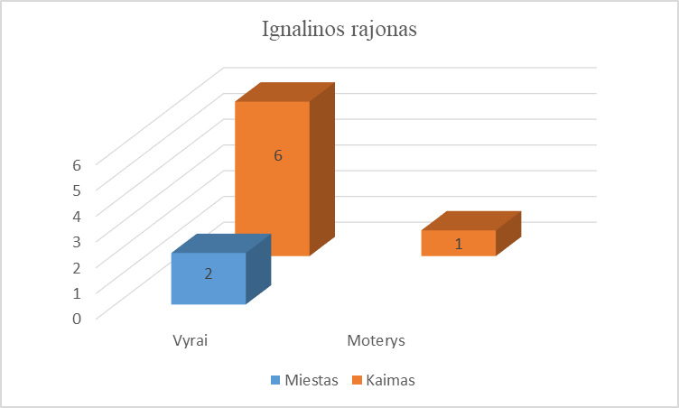
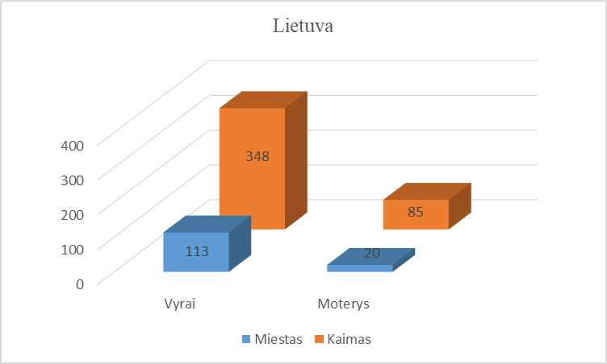

Šaltinis. Biuras pagal visuomenės sveikatos stebėsenos informacinę sistemą sveikstat.hi.lt
Bandymų žudytis skaičius Lietuvoje taip pat išlieka labai aukštas. Kiekvienais metais bandymų žudytis Lietuvoje skaičius didėja. Svarbu pabrėžti, kad bandymų žudytis skaičius dažnai yra didesnis nei užfiksuotų savižudybių, nes ne visi atvejai yra registruojami dėl įvairių priežasčių, įskaitant socialinę stigmą ir nepakankamą pranešimų sistemą.
2024 m. Lietuvoje bandymų žudytis skaičius buvo didesnis nei 2023 m., tačiau Ignalinos rajone 2024 m. bandymų žudytis skaičius žymiai sumažėjo, palyginti su 2023 m. (18 pav.).
18 pav. Bandymų žudytis skaičius Ignalinos rajone ir Lietuvoje 2021 m. – 2024 m.
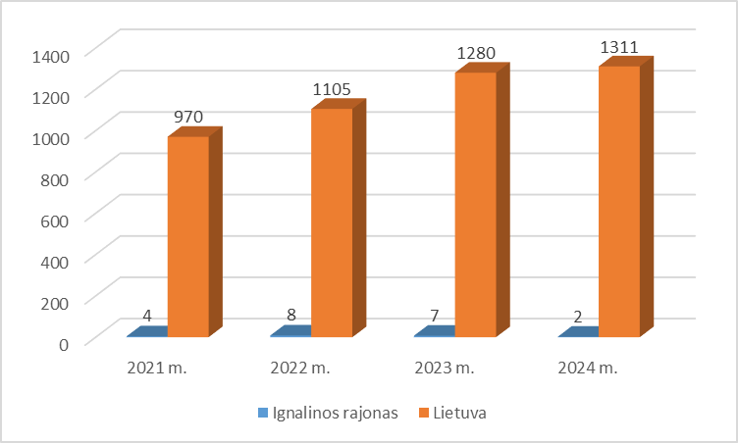
Šaltinis. Biuras pagal visuomenės sveikatos stebėsenos informacinę sistemą sveikstat.hi.lt
Vyrai sudaro didžiąją dalį savižudybių aukų (apie 80 % visų atvejų), tačiau moterys dažniau bando žudytis nei vyrai.

Apibendrinimas
2024 m. Ignalinos rajone fiksuotas neigiamas pokytis – padidėjęs savižudybių skaičius, kuris, palyginti su 2023 m., išaugo daugiau nei du kartus. Tai atspindi augančias psichikos sveikatos problemas, socialinę izoliaciją ir emocinį pažeidžiamumą. Lietuvoje savižudybių lygis taip pat padidėjo, todėl ši problema išlieka viena aktualiausių visuomenės sveikatos sričių. Vyrai sudaro apie 80 % visų savižudybių atvejų, o kaimo vietovėse rodikliai išlieka aukštesni dėl riboto psichologinės pagalbos prieinamumo ir stigmos kreiptis pagalbos.
2020–2024 m. tendencijos rodo, kad:
- Savižudybių skaičius Ignalinos rajone per pastaruosius metus svyravo, tačiau 2024 m. smarkiai padidėjo.
- Vyrai nusižudo kelis kartus dažniau nei moterys, nors pastarosios dažniau bando žudytis.
- Regionuose, ypač kaimo vietovėse, savižudybių rodikliai aukštesni nei miestuose.
- Bandymų žudytis skaičius Lietuvoje didėja, tačiau Ignalinos rajone 2024 m. jis sumažėjo.
- Psichikos sveikatos paslaugų prieinamumas išlieka nepakankamas, ypač vyresnio amžiaus žmonėms ir vyrams.
Jeigu dabartinės tendencijos išliks, per artimiausius penkerius metus Ignalinos rajone prognozuojama:
- Jei nebus imtasi papildomų priemonių, savižudybių rodikliai gali išlikti aukšti.
- Vyrai ir toliau išliks didžiausios rizikos grupė.
- Psichologinės pagalbos prieinamumo didinimas galėtų stabilizuoti situaciją.
- Socialinės atskirties ir izoliacijos mažinimas turėtų tiesioginį poveikį rodiklių mažėjimui.
- Didėjantis visuomenės sąmoningumas gali padėti laipsniškai mažinti savižudybių skaičių ilgalaikėje perspektyvoje.

Rekomendacijos
- Stiprinti psichikos sveikatos priežiūrą – didinti psichologinės pagalbos prieinamumą, ypač kaimo vietovėse.
- Vystyti savižudybių ir savižalos prevencijos programas bendruomenėse, mokyklose ir darbo vietose.
- Mažinti stigmatizaciją – šviesti visuomenę apie psichikos sveikatos svarbą ir pagalbos galimybes.
- Didinti bendruomeninį įsitraukimą – kurti paramos grupes, socialinės pagalbos tinklus vienišiems asmenims.
- Stebėti rizikos grupes (vyrai, senjorai, socialinės rizikos šeimos) ir taikyti tikslines intervencijas.

Išvados
Ignalinos rajone 2024 m. išaugęs savižudybių skaičius rodo rimtą psichikos sveikatos iššūkį. Nors bandymų žudytis sumažėjo, faktinių savižudybių padidėjimas liudija apie būtinybę stiprinti psichologinės pagalbos sistemą ir mažinti socialinę atskirtį. Ilgalaikėje perspektyvoje situacijos gerėjimas priklausys nuo prevencijos tęstinumo, tarpsektorinio bendradarbiavimo ir visuomenės požiūrio į psichikos sveikatą pokyčio.

REKOMENDACIJOS

Politikos formuotojams:
1. Siekiant kurti saugesnę socialinę aplinką, mažinti sveikatos netolygumus ir socialinę atskirtį, siūloma skatinti glaudesnį sveikatos priežiūros, socialinės apsaugos ir kitų sistemų bendradarbiavimą politiniu lygmeniu. Didinti žmonių užimtumą kuriant naujas darbo vietas.
2. Formuojant savivaldybės strategiją, būtina iškelti sveikatos stiprinimą kaip prioritetą ir atsižvelgti į galimybę įtraukti sveikatos raštingumą į visas veiklos sritis bei politines kryptis.
3. Inicijuoti psichikos sveikatos gerinimo, fizinio aktyvumo ir sveikos mitybos skatinimo priemonių įgyvendinimą.
4. Didinti projektų, kurie leistų tiesiogiai ir netiesiogiai pagerinti Ignalinos rajono savivaldybės gyventojų sveikatą, finansavimą.
5. Plėtoti fiziniam aktyvumui palankią infrastruktūrą (dviračių takų plėtra, laisvalaikio ir sveikatingumo zonų įrengimas, vandens telkinių saugumas).
6. Kelti darbuotojų kvalifikaciją, ugdyti gebėjimus sveikatos stiprinimo, ligų prevencijos ir sveikatos netolygumų mažinimo klausimais.
7. Siekiant mažinti mirtingumą nuo alkoholio sukeltų priežasčių: šviesti visuomenę apie alkoholio žalą, organizuoti paskaitas tikslinėms grupėms kaimo bendruomenėse; didinti priklausomybių konsultanto, psichologo paslaugų prieinamumą, teikti rekomendacijas nuo alkoholio priklausomiems asmenims ir jų artimiesiems, skirti didelį dėmesį prevencijai ugdymo įstaigoje besimokantiems mokiniams; gyventojams aktyviai dalyvauti prevencinėse sveikatos gerinimo programose, naudotis profesionalia pagalba Ignalinos rajono savivaldybėje, teikiama asmenims, norintiems atsisakyti žalingų įpročių.

Specialistams:

Tikslas | Tikslinė grupė | Pasiūlymai
Mažinti sergamumą ir mirtingumą nuo širdies kraujagyslių ligų | Ypatingas dėmesys skiriamas vyresniems nei 45 m. amžiaus asmenims.  Nuolat vykdoma prevencinė veikla visose amžiaus grupėse | Siekti didinti dalyvių skaičių prevencinėse programose
Mažinti gyventojų sergamumą ir mirtingumą nuo onkologinių ligų | Dėmesys skiriamas visiems gyventojams | Didinti informacijos sklaidą apie vykdomas sveikatos priežiūros įstaigų prevencines priemones ir jų reikšmę (krūties vėžio, prostatos ir kt.)
Mažinti savižudybių skaičių | Ypatingai didelis dėmesys jaunimui | Organizuoti smurto, prievartos ir žalingų įpročių profilaktiką
Stabilizuoti sergamumą tuberkulioze | Dėmesys skiriamas visiems gyventojams | Didinti informacijos sklaidą apie efektyvią tuberkuliozės pirminę profilaktiką, įtraukiant sergančiųjų šeimos narius
Mažinti tabako, alkoholio ir narkotikų vartojimą | Dėmesys skiriamas visiems gyventojams  Ypač didelis dėmesys jaunimui, mokyklinio amžiaus vaikams | Propaguoti sportą ir fiziškai aktyvią veiklą laisvalaikiu  Siekti įtraukti kuo daugiau gyventojų į sportinę veiklą
Didinti gyventojų fizinį aktyvumą | Dėmesys skiriamas visiems gyventojams | Propaguoti sportą ir fiziškai aktyvią veiklą laisvalaikiu  Siekti įtraukti kuo daugiau gyventojų į sportinę veiklą

1 priedas

2024 METŲ IGNALINOS RAJONO SAVIVALDYBĖS SVEIKATOS IR SU SVEIKATA SUSIJUSIŲ RODIKLIŲ PROFILIS

Rodiklio pavadinimas | Savivaldybės reikšmės |  |  |  |  | Lietuvos reikšmės
 | Tend. | Rod. | Kiekis | 3 metų vidurkis | Sant. | Rod. | Blog. | Sritis | Ger.
Strateginis tikslas
Vidutinė tikėtina gyvenimo trukmė, kai amžius 0 (HI skaičiavimai) (2023) |  | 74.0 | 74 | 72.3 | 0.95 | 77.5 | 71.1 |  | 80.5
Išvengiamas mirtingumas, proc. – pagal jungtinį EBPO ir Eurostato sąrašą |  | 86.4 | 114 | 78.0 | 1.14 | 75.7 | 86.4 |  | 65.8
1 tikslas. Sukurti saugesnę socialinę aplinką, mažinti sveikatos netolygumus ir socialinę atskirtį
1.1. Sumažinti skurdo lygį ir nedarbą
Savižudybių sk. (X60-X84) 100 000 gyv. |  | 65.7 | 9 | 42.9 | 3.35 | 19.6 | 67.1 |  | 0.0
SMR nuo tyčinio savęs žalojimo (X60-X84) 100 000 gyv. |  | 56.2 | 9 | 38.9 | 2.99 | 18.8 | 57.8 |  | 0.0
Bandymų žudytis skaičius (X60–X64, X66–X84) 100 000 gyventojų |  | 0.0 | 2 | 70.7 |  | 0.0 | 0.0 |  | 0.0
Mokyklinio amžiaus vaikų, nesimokančių mokyklose, skaičius 1 000 moksl. |  | 67.2 | 62 | 60.7 | 1.27 | 52.9 | 190.4 |  | 25.5
Ilgalaikio nedarbo lygis, darbo jėgos % |  | 3.8 | 323 | 3.8 | 2.11 | 1.8 | 3.9 |  | 0.2
Gyv. skaičiaus pokytis 1000 gyv. |  | -16.3 | -224 | -21.4 | -9.59 | 1.7 | -55.8 |  | 43.6
1.2. Sumažinti socialinę ekonominę gyventojų diferenciaciją šalies ir bendruomenių lygmeniu
Mirt. nuo išorinių priežasčių (V00-Y98) 100 000 gyv. |  | 248.1 | 34 | 192.9 | 3.12 | 79.5 | 248.1 |  | 28.2
SMR nuo išorinių priežasčių (V00-Y98) 100 000 gyv. |  | 205.7 | 34 | 167.1 | 2.72 | 75.7 | 205.7 |  | 20.3
Mokinių, gaunančių nemokamą maitinimą, sk. 1000 moksl. |  | 366.5 | 458 | 377.8 | 1.08 | 338.9 | 624.3 |  | 204.4
Socialinės pašalpos gavėjų sk. 1000 gyv. |  | 58.9 | 807 | 63.5 | 2.65 | 22.2 | 76.0 |  | 1.5
Serg. tuberkulioze (A15-A19) 100 000 gyv. (TB registro duomenys) |  | 7.3 | 1 | 21.4 | 0.38 | 19.4 | 63.7 |  | 0.0
Sergamumas tuberkulioze (+ recidyvai) (A15-A19) 100 000 gyv. (TB registro duomenys) |  | 14.6 | 2 | 26.2 | 0.65 | 22.4 | 70.4 |  | 0.0
2 tikslas. Sukurti sveikatai palankią fizinę darbo ir gyvenamąją aplinką
2.1. Kurti saugias darbo ir sveikas buities sąlygas, didinti prekių ir paslaugų vartotojų saugumą
Asmenų, žuvusių ar sunkiai sužalotų darbe, sk. 10 000 gyv. |  | 0.0 | 0 | 0.4 | 0.00 | 0.9 | 4.2 |  | 0.0
Traumų dėl nukritimų (W00–W19) 65+ m. amžiaus grupėje sk. 10 000 gyv. |  | 106.2 | 40 | 104.6 | 0.78 | 136.0 | 228.7 |  | 61.3
Asmenų, pirmą kartą pripažintų neįgaliais, sk. 10 000 gyv. |  | 58.4 | 49 | 75.3 | 0.90 | 64.9 | 108.5 |  | 50.6
Naujai susirgusių žarnyno infekcinėmis ligomis (A00-A08) asmenų skaičius 10 000 gyv. (ULAC duom.) (2023) |  | 17.9 | 25 | 19.1 | 0.50 | 35.7 | 92.1 |  | 0.0
2.2. Kurti palankias sąlygas saugiai leisti laisvalaikį
Mirt. nuo paskendimo (W65-W74) 100 000 gyv. |  | 14.6 | 2 | 9.5 | 3.32 | 4.4 | 26.5 |  | 0.0
SMR nuo paskendimo (W65-W74) 100 000 gyv. |  | 15.9 | 2 | 9.3 | 3.79 | 4.2 | 23.8 |  | 0.0
Mirt. nuo nukritimo (W00-W19) 100 000 gyv. |  | 21.9 | 3 | 9.5 | 1.53 | 14.3 | 62.1 |  | 0.0
SMR nuo nukritimo (W00-W19) 100 000 gyv. |  | 12.2 | 3 | 5.2 | 0.90 | 13.6 | 63.5 |  | 0.0
2.3. Mažinti avaringumą ir traumų kelių eismo įvykiuose skaičių
Mirt. transporto įvykiuose (V00-V99) 100 000 gyv. |  | 0.0 | 0 | 4.8 | 0.00 | 5.0 | 28.5 |  | 0.0
SMR transporto įvykiuose (V00-V99) 100 000 gyv. |  | 0.0 | 0 | 4.3 | 0.00 | 4.8 | 29.8 |  | 0.0
Pėsčiųjų mirt. nuo transporto įvykių (V00-V09) 100 000 gyv. |  | 0.0 | 0 | 2.4 | 0.00 | 1.4 | 14.7 |  | 0.0
Pėsčiųjų standartizuotas mirtingumas nuo transporto įvykių (V00-V09) 100 000 gyv. |  | 0.0 | 0 | 1.6 | 0.00 | 1.3 | 12.7 |  | 0.0
Traumų dėl transporto įvykių (V00-V99) sk. 10 000 gyv. |  | 1.5 | 2 | 2.4 | 0.26 | 5.8 | 10.2 |  | 0.0
2.4. Mažinti oro, vandens ir dirvožemio užterštumą, triukšmą
Į atmosferą iš stacionarių taršos šaltinių išmestų teršalų kiekis, tenkantis 1 kv. km |  | 68.0 | 68 | 105.3 | 0.09 | 744.0 | 38512.0 |  | 16.0
3 tikslas. Formuoti sveiką gyvenseną ir jos kultūrą
3.1. Sumažinti alk. gėrimų, tabako, neteisėtą narkotinių ir psich. medžiagų vartojimą ir prieinamumą
Mirt. nuo narkotikų sąlygotų priežasčių 100 000 gyv. |  | 7.3 | 1 | 7.1 | 2.21 | 3.3 | 20.5 |  | 0.0
SMR nuo narkotikų sąlygotų priežasčių 100 000 gyv. |  | 8.8 | 1 | 8.7 | 2.67 | 3.3 | 26.0 |  | 0.0
Mirt. nuo alkoholio sąlygotų priežasčių 100 000 gyv. |  | 58.4 | 8 | 50.0 | 2.50 | 23.4 | 94.4 |  | 0.0
SMR nuo alkoholio sąlygotų priežasčių 100 000 gyv. |  | 52.9 | 8 | 46.3 | 2.38 | 22.2 | 88.5 |  | 0.0
Gyv. sk., tenkantis 1 tabako licencijai (2023) |  | 172.6 | 13982 | 171.0 | 0.86 | 199.6 | 66.3 |  | 384.2
Gyv. sk., tenkantis 1 alkoholio licencijai (2023) |  | 137.1 | 13982 | 147.0 | 0.84 | 162.8 | 34.5 |  | 325.6
Nusikalstamos veikos, susijusios su narkotikais 100 000 gyv. |  | 0.0 | 0 | 28.6 |  | 0.0 | 0.0 |  | 0.0
3.2. Skatinti sveikos mitybos įpročius
Kūdikių, žindytų išimtinai krūtimi iki 6 mėn. amžiaus, dalis (proc.) (2019) |  | 23.5 | 16 | 28.1 | 0.62 | 37.8 | 6.6 |  | 62.1
4 tikslas. Užtikrinti kokybišką ir efektyvią sveikatos priežiūrą, orientuotą į gyventojų poreikius
4.1. Užtikrinti sveikatos sistemos tvarumą ir kokybę, plėtojant sveikatos technologijas, kurių efektyvumas pagrįstas mokslo įrodymais
Išvengiamų hospitalizacijų (IH) sk. 1 000 gyv. |  | 24.0 | 328 | 24.3 | 1.17 | 20.6 | 40.8 |  | 9.7
IH dėl cukrinio diabeto sk. (18+ m.) 1 000 gyv. |  | 2.0 | 24 | 2.3 | 1.05 | 1.9 | 3.4 |  | 0.6
4.2. Plėtoti sveikatos infrastuktūrą ir gerinti sveikatos priežiūros paslaugų kokybę, saugą, prieinamumą ir į pacientą orientuotą sveikatos priežiūrą
Slaugytojų, tenkančių vienam gydytojui, sk. (2019) |  | 2.5 | 81 | 2.6 | 1.47 | 1.7 | 1.1 |  | 6.0
Šeimos gydytojų sk. 10 000 gyv. (2019) |  | 6.2 | 9 | 6.0 | 0.86 | 7.2 | 2.5 |  | 13.8
Apsilankymų pas gydytojus sk. 1 gyv. |  | 8.3 | 113570 | 8.3 | 0.87 | 9.5 | 2.4 |  | 11.9
Sergamumas vaistams atsparia tuberkulioze (A15-A19) (visi) 100 000 gyv. (TB registro duomenys) |  | 7.3 | 1 | 2.4 | 1.97 | 3.7 | 23.1 |  | 0.0
Serg. vaistams atsparia tuberkulioze (A15-A19) 100 000 gyv. (TB registro duomenys) |  | 0.0 | 0 | 0.0 | 0.00 | 2.6 | 23.1 |  | 0.0
Serg. ŽIV ir LPL (B20-B24, Z21, A50-A54, A56) 10 000 gyv. (NVSC duomenys) (2023) |  | 3.6 | 5 | 1.4 | 1.64 | 2.2 | 4.2 |  | 0.0
4.3. Pagerinti motinos ir vaiko sveikatą
Kūdikių mirtingumas 1000 gyvų gimusių |  | 14.9 | 1 | 5.2 | 5.14 | 2.9 | 28.2 |  | 0.0
2 m. vaikų tymų, epideminio parotito, raudonukės (1 dozė) skiepijimo apimtys, % |  | 90.7 | 49 | 94.7 | 1.06 | 85.7 | 66.7 |  | 100.0
1 m. vaikų difterijos, stabligės, kokliušo, poliomielito, Haemophilus influenzae B skiepijimo apimtys (3 dozės), % |  | 89.4 | 42 | 94.0 | 1.01 | 88.4 | 57.1 |  | 100.0
Vaikų (6-14 m.) dalis, dalyvavusi dantų dengimo silantinėmis medžiagomis programoje, % |  | 18.8 | 146 | 25.5 | 1.76 | 10.7 | 1.3 |  | 36.5
Vaikų (7-17 m.), neturinčių ėduonies pažeistų, plombuotų ir išrautų dantų, dalis (proc. ) |  | 25.4 | 211 | 25.5 | 1.06 | 23.9 | 5.6 |  | 31.0
Paauglių (15–17 m.) gimdymų sk. 1000 15-17 m. moterų (2023) |  | 11.9 | 2 | 12.0 | 8.50 | 1.4 | 14.6 |  | 0.0
4.4. Stiprinti lėtinių neinfekcinių ligų prevenciją ir kontrolę
Mirt. nuo kraujotakos sist. ligų (I00-I99) 100 000 gyv. |  | 1225.8 | 168 | 1233.5 | 1.86 | 658.7 | 1225.8 |  | 449.1
SMR nuo kraujotakos sist. ligų (I00-I99) 100 000 gyv. |  | 796.9 | 168 | 826.2 | 1.25 | 636.0 | 979.6 |  | 412.1
Mirt. nuo piktybinių navikų (C00-C96) 100 000 gyv. |  | 394.0 | 54 | 445.3 | 1.41 | 278.8 | 450.8 |  | 146.5
SMR nuo piktybinių navikų (C00-C96) 100 000 gyv. |  | 279.8 | 54 | 326.1 | 1.07 | 260.7 | 356.8 |  | 92.1
Mirt. nuo cerebrovaskulinių ligų (I60-I69) 100 000 gyv |  | 284.6 | 39 | 312.0 | 1.97 | 144.5 | 415.2 |  | 73.3
SMR nuo cerebrovaskulinių ligų (I60-I69) 100 000 gyv |  | 185.9 | 39 | 206.9 | 1.34 | 139.2 | 340.0 |  | 65.5
Serg. II tipo cukriniu diabetu (E11) 10 000 gyv. |  | 59.1 | 81 | 73.1 | 0.89 | 66.6 | 106.3 |  | 22.0
Tikslinės populiacijos dalis %, 2 metų bėgyje dalyvavusi krūties vėžio programoje |  | 54.1 | 1285 | 49.1 | 0.88 | 61.2 | 27.4 |  | 77.6
Tikslinės populiacijos dalis %, 3 metų bėgyje dalyvavusi gimdos kaklelio programoje |  | 68.7 | 2032 | 56.6 | 0.88 | 78.0 | 40.2 |  | 97.3
Tikslinės populiacijos dalis %, 2 metų bėgyje dalyvavusi storosios žarnos vėžio programoje |  | 61.8 | 3389 | 60.3 | 1.07 | 58.0 | 30.6 |  | 70.4
Tikslinės populiacijos dalis %, dalyvavusi ŠKL programoje |  | 43.5 | 1397 | 47.9 | 0.95 | 45.6 | 21.4 |  | 63.7

2 priedas

VAIKŲ SVEIKATOS BŪKLĖS ANALIZĖ
2024 m. Ignalinos rajono vaikų apsilankymų pas gydytoją buvo 1437 (2023 m. – 1481, o 2022 m. – 1541). Analizuojant pateiktus duomenis, galima daryti išvadą, kad apsilankymų pas gydytoją Ignalinos rajone tendencija mažėja, taip pat ir Lietuvoje. Lietuvoje 2024 m. vaikų apsilankymų atvejų skaičius pas gydytoją iš viso buvo 497880 ( 2023 m. – 506798, o 2022 m. – 506798 ).
Vaikų apsilankymų pas gydytoją atvejų skaičiaus pasiskirstymas pagal amžiaus grupes – nuo 0 iki 6 metų buvo 414 ( 2023 m. – 443 ), nuo 7 iki 14 metų – 711 ( 2023 m. – 740), nuo 15 iki 17 metų – 312 (2023 m. – 298).
Lietuvoje vaikų apsilankymų pas gydytoją atvejų skaičiaus pasiskirstymas pagal amžiaus grupes nuo 0 iki 6 metų – 166966 ( 2023 m. – 177081 ), nuo 7 iki 14 metų – 242280 (2023 m. – 243298), nuo 15 iki 17 metų – 88634 ( 2023 m. – 84012 ) (3 lentelė).
Lyginant Ignalinos rajono ir Lietuvos vaikų apsilankymų pas gydytoją atvejų skaičių, matyti, kad didėjantis apsilankymų skaičius pagal amžiaus grupes yra nuo 7 iki 14 metų amžiaus grupėje, kadangi šio amžiaus grupės vaikų skaičius yra didžiausias.
3 lentelė. Vaikų apsilankymų pas gydytoją atvejų skaičius 2024 m. Ignalinos rajone ir Lietuvoje
Amžiaus grupė | 0–6 metų | 7–14 metų | 15–17 metų | Iš viso
Ignalinos rajonas | 414 | 711 | 312 | 1437
Lietuva | 166966 | 242280 | 88634 | 497880
Šaltinis. Ignalinos rajono savivaldybės visuomenės sveikatos biuras pagal Visuomenės sveikatos stebėsenos informacinę sistemą sveikstat.hi.lt
Amžiaus grupėje nuo 0 iki 6 metų didžioji dalis vaikų tiek Ignalinos rajone, tiek Lietuvoje 2024 m. turėjo regėjimo sutrikimų.
Ignalinos rajone visai nebuvo vaikų, turinčių deformuojančią dorsopatiją. Sumažėjo vaikų, turinčių klausos defektų, nenormalią laikyseną ir skoliozę. Padaugėjo vaikų, turinčių kalbos defektų.
Lietuvoje padaugėjo vaikų, turinčių kalbos defektų. Kitų sutrikimais sumažėjo (19 pav.).
19 pav. Vaikų, priklausančių amžiaus grupei nuo 0 iki 6 metų, sveikatos sutrikimai Ignalinos r. ir Lietuvoje 2022 m. – 2024 m.
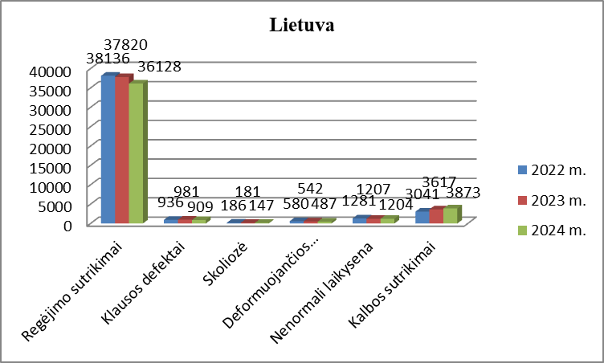
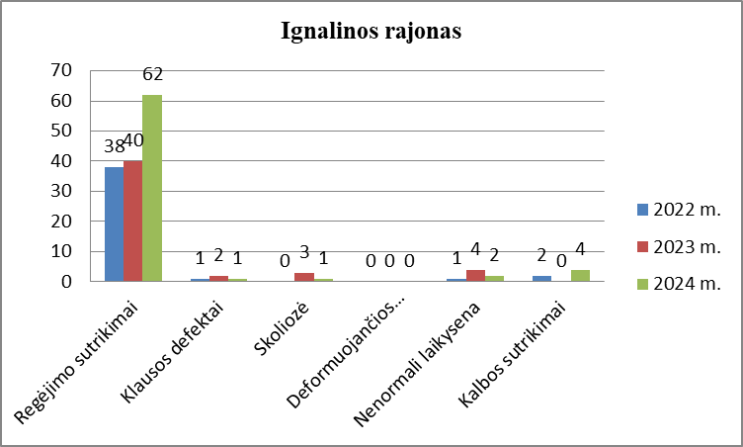

Šaltinis. Biuras pagal visuomenės sveikatos stebėsenos informacinę sistemą sveikstat.hi.lt.
Amžiaus grupėje nuo 7 iki 14 metų tiek Ignalinos rajone, tiek Lietuvoje daugiausia buvo regėjimo sutrikimų turinčių vaikų. Ignalinos rajone kaip ir 2023 m. visai nebuvo vaikų, turinčių klausos sutrikimų. Padaugėjo skoliozę turinčių vaikų, taip pat padaugėjo vaikų, turinčių deformuojančią dorsopatiją ir kalbos sutrikimų (20 pav.).
20 pav. Vaikų, priklausančių amžiaus grupei nuo 7 iki 14 metų, sveikatos sutrikimai Ignalinos r. ir Lietuvoje 2022 m. – 2024 m.
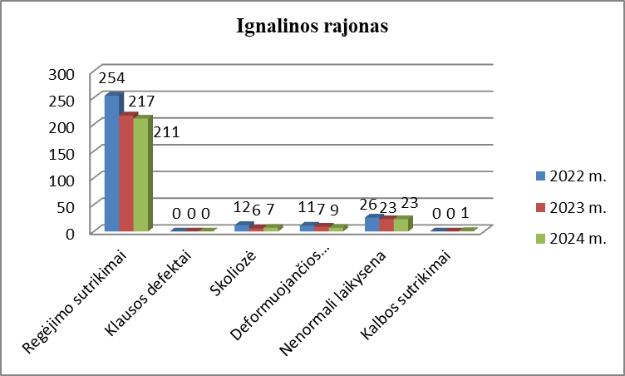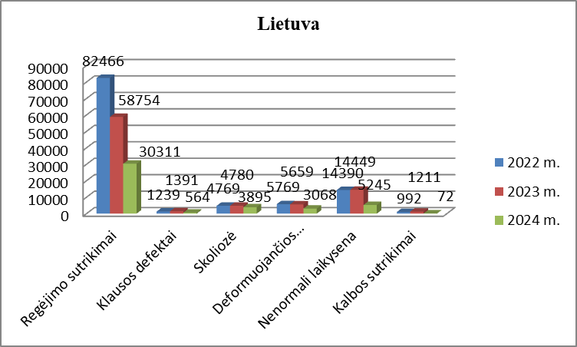
Šaltinis. Biuras pagal visuomenės sveikatos stebėsenos informacinę sistemą sveikstat.hi.lt
Lietuvoje 2024 m. sumažėjo vaikų, turinčių klausos defektų, su skoliozę, deformuojančią dorsopatiją. Taip pat sumažėjo vaikų, turinčių nenormalią laikyseną ir kalbos defektų.
Amžiaus grupėje nuo 15 iki 17 metų daugiausia buvo vaikų, turinčių regėjimo sutrikimų. Ignalinos rajone nebuvo vaikų, turinčių kalbos sutrikimų. Dvigubai padaugėjo vaikų, turinčių nenormalią laikyseną. Šiek tiek padaugėjo vaikų, turinčių skoliozę (21 pav.).
21 pav. Vaikų, priklausančių amžiaus grupei nuo 15 iki 17 metų, sveikatos sutrikimai Ignalinos r. ir Lietuvoje 2022 m. – 2024 m.
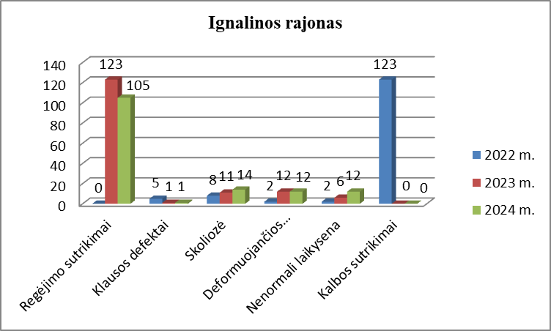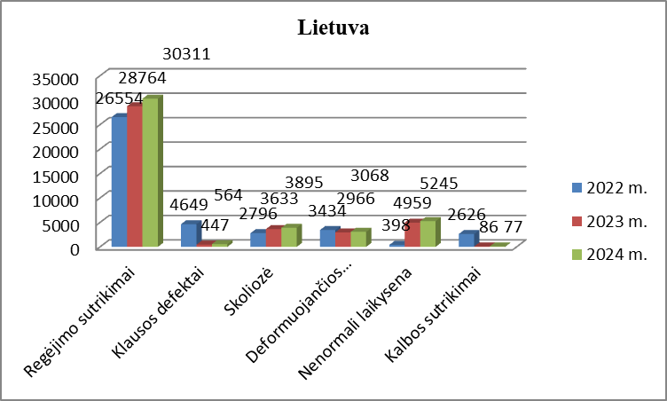
Šaltinis. Biuras pagal visuomenės sveikatos stebėsenos informacinę sistemą sveikstat.hi.lt

Lietuvoje padaugėjo vaikų, turinčių klausos defektų, skoliozę, deformuojančią dorsopatiją. Taip pat padaugėjo vaikų, turinčių nenormalią laikyseną. Vaikų, turinčių kalbos sutrikimų, šiek tiek sumažėjo.
Apibendrinimas
2024 m. Ignalinos rajone vaikų apsilankymų pas gydytojus skaičius mažėjo – užregistruoti 1437 atvejai (2023 m. – 1481; 2022 m. – 1541). Mažėjimas stebimas ir Lietuvos mastu. Daugiausia gydytojus lankė 7–14 metų vaikai, kurie sudarė beveik pusę visų apsilankymų. Tarp sveikatos sutrikimų vyrauja regėjimo problemos, ypač jaunesnio ir mokyklinio amžiaus vaikų grupėse. Nors sumažėjo vaikų, turinčių klausos sutrikimų ir nenormalią laikyseną, padaugėjo turinčių kalbos sutrikimų ir skoliozę. Tai rodo, kad Ignalinos rajono vaikų sveikata išlieka jautri ir priklausoma nuo gyvensenos bei mokymosi aplinkos veiksnių.
2020–2024 m. tendencijos rodo, kad:
- Vaikų apsilankymų pas gydytojus skaičius nuosekliai mažėjo tiek rajone, tiek Lietuvoje.
- Dažniausiai fiksuojami sveikatos sutrikimai – regėjimo problemos visose amžiaus grupėse.
- Sumažėjo vaikų, turinčių klausos defektų ir nenormalią laikyseną.
- Padaugėjo vaikų, turinčių kalbos sutrikimų ir skoliozę, ypač 7–14 m. grupėje.
- Vaikų fizinės sveikatos pokyčiai atspindi augantį sėdimą gyvenimo būdą ir nepakankamą fizinį aktyvumą.
Jeigu dabartinės tendencijos išliks, per artimiausius penkerius metus Ignalinos rajone prognozuojama:
- Tikėtina, kad vaikų apsilankymų pas gydytojus skaičius išliks stabiliai mažas.
- Regėjimo sutrikimų paplitimas toliau didės dėl skaitmeninių technologijų naudojimo.
- Skoliozės ir laikysenos problemos gali plisti tarp mokyklinio amžiaus vaikų.
- Kalbos sutrikimų skaičius gali didėti dėl ankstyvos socialinės izoliacijos ir mažesnio bendravimo.
- Vaikų sveikatos skirtumai tarp miesto ir kaimo išliks, jei nebus stiprinama profilaktika.
Rekomendacijos
- Stiprinti profilaktinius vaikų sveikatos patikrinimus švietimo įstaigose.
- Organizuoti fizinio aktyvumo ir laikysenos korekcijos programas mokyklose.
- Skatinti tėvų ir mokytojų švietimą apie regėjimo ir kalbos sutrikimų prevenciją.
- Užtikrinti ankstyvą specialiųjų poreikių vaikų atpažinimą ir pagalbą.
- Didinti tarpsektorinį bendradarbiavimą tarp sveikatos, švietimo ir socialinių paslaugų įstaigų.
Išvados
Ignalinos rajone 2024 m. fiksuotas vaikų apsilankymų pas gydytojus mažėjimas, tačiau tam tikri sveikatos sutrikimai, ypač regėjimo, laikysenos ir kalbos, išlieka aktualūs. Nors kai kurių sutrikimų paplitimas mažėjo, didėja rizika, susijusi su mažesniu fiziniu aktyvumu ir skaitmeninės aplinkos poveikiu. Siekiant išlaikyti gerą vaikų sveikatą, būtina tęsti prevenciją, ankstyvą sutrikimų nustatymą ir nuosekliai stiprinti sveikos gyvensenos ugdymą švietimo įstaigose.

